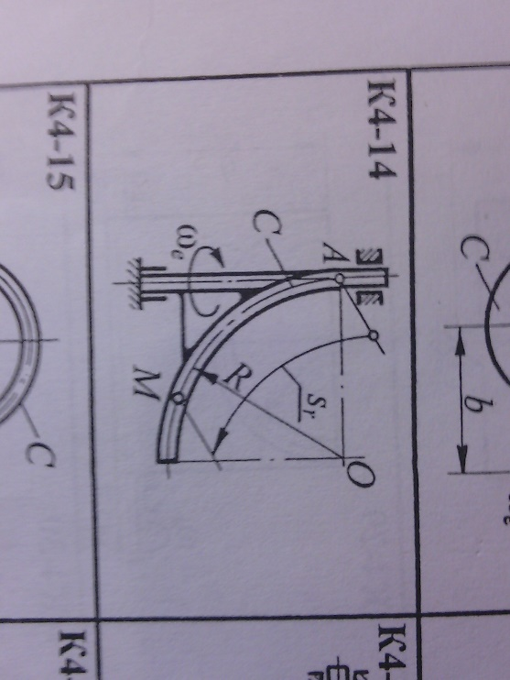
Задание К4. Определение параметров сложного движения точки.
Дано

Закон изменения угловой скорости  переносного движения тела С ω_{e} = ω_{e}(t), с⁻¹ | Уравнение относительного движения точки М АМ=S_{r}=S_{r}(t),м | R, м | b, м | t1, с
6t(5,1-13t) | πt(2,3 + 4,5t - 5t²)/6 | 0,3 | ----- | 0,2

